EFEKTIVITAS PELAKSANAAN PENGAYAAN DAN REMEDIAL BAGI
PENCAPAIAN KETUNTASAN BELAJAR MATA PELAJARAN PAK
DALAM BINGKAI PENDEKATAN PENILAIAN DI SMPN 4
MENGKENDEK

SKRIPSI
Diajukan kepada Institut Agama Kristen Negeri (IAKN) Toraja
Untuk Memenuhi Persyaratan Guna Memperoleh Gelar Sarjana Pendidikan
Agama Kristen (S.Pd)
Oleh
Rosma Yunita Morante
1020175282
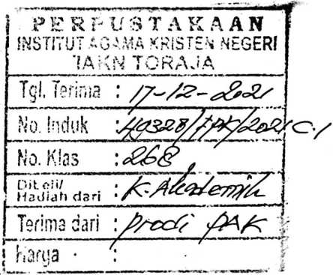
PROGRAM STUDI PENDIDIKAN AGAMA KRISTEN
JURUSAN ILMU PENDIDIKAN KRISTEN
FAKULTAS KEGURUAN DAN ILMU PENDIDIKAN KRISTEN
INSTITUT AGAMA KRISTEN NEGERI (IAKN) TORAJA
2021

Judul | : Efektivitas Pelaksanaan Pengayaan dan Remedial Bagi  Pencapaian Ketuntasan Belajar Mata Pelajaran PAK dalam  Bingkai Pendekatan Penilaian di SMPN 4 Mengkendek
Disusun oleh | Nama : Rosma Yunita Morante  NIRM : 1020175282  Program Studi : Pendidikan Agama Kristen  Fakultas : Keguruan dan Ilmu Pendidikan Kristen

Nama  N1RM | : Rosma Yunita Morante  :1020175282
Program Studi : Pendidikan Agama Kristen  Fakultas | : Keguruan dan Ilmu Pendidikan Kristen
Dibimbing oleh:  L Dr. Setrianto Tarrapa’  II. Neni Riskayanti, M.Pd.  Telah dipertahankan di depan dewan penguji pada ujian sarjana (S-l)  Institut Agama Kristen Negeri (LAKN) Toraja tanggal 26 Agustus 2021 dan  diyudisium tanggal 14 September 2021. | Dewan Penguji
Penguji Utama, | Penguji Pendamping,
Mery Toban, S.Th., M.Pd.K.  NIP 197905012007102003  Yai^^^kmo^^Th., M.Pd.K. | Martli^^Kabe^M. Pd. K.  NIP 196112021993031002  Panitia Ujian Skripsi  Sekretaris,  /
NIP 197711222009011007 | r  Merry Adeng, M.Pd.  N1P199210182019032023  Mengetahui
Dekan,
Mery Toban, S.Th., M.Pd.K.  NIP 197905012007102003 | Dr. Joni Tapingku  NIP196701242005011003

ABSTRAK
Penelitian ini bertitik tolak dari cara guru dalam menerapkan model
pelaksanaan pengayaan dan remedial dalam mencapai ketuntasan belajar, sehingga
difokuskan pada rumusan pertanyaan apakah pelaksanaan pengayaan dan remedial
sudah efektif dalam mencapai ketuntasan belajar. Permasalahan ini dibutuhkan kajian
pustaka sebagai landasan untuk membangun analisis sebagai jawaban permasalahan
tersebut.
Adapun jenis penelitian yang telah penulis gunakan yaitu penelitian kualitatif.
Penelitian ini di laksanakan di SMPN 4 Mengkendek Kecamatan Gandangbatu
Sillanan, dan menggunakan dua sumber data yaitu data primer dan data sekunder.
Dalam pengumpulan data, penulis menggunakan teknik pengumpulan data melalui
studi kepustakaan dan studi lapangan.
Hasil penelitian ini menunjukkan bahwa pengayaan dan remedial telah
dilaksanakan, namun tidak beijalan secara efektif dalam mencapai ketuntasan belajar
karena guru hanya melaksanakannya dua kali dalam satu semester (pada saat selesai
ulangan harian ataupun pada saat selesai semester), tidak berdasarkan idealnya.
Ketuntasan belajar bukan hanya terkait dengan ketercapaian nilai, namun
ketercapaian sikap, pengetahuan dan keterampilan juga dapat diperoleh melalui
transformasi pembelajaran yang di dalamnya di laksanakan pengayaan dan remedial.
Kata kunci: Pengayaan, Remedial, Ketuntasan, Belajar.
viii

